DeepSeek-V2 家族架构详解
DeepseekV2ForCausalLM · 236B-A21B · MLA(kv_lora 512) + DeepSeekMoE(160选6+共享2) · YaRN 163840
依据：远端官方 config（hf-mirror / ModelScope 拉取留档）+ transformers 源码 （E:\transformers 可编辑安装）+ 官方论文 / model card。所有数值按 config 实际取值与源码 forward 路径逐项复算并标注来源。
徽标：入口类 DeepseekV2ForCausalLM（model_type=deepseek_v2）——transformers v5 原生模块 models\deepseek_v2\
徽标：MLA（多头潜在注意力）：kv_lora_rank=512 · q_lora_rank=1536 · qk_nope_head_dim=128 · qk_rope_head_dim=64
徽标：DeepSeekMoE：160 路由专家选 6 · 共享专家 2（细粒度专家无辅助损失之外的共享分支）· 首 1 层 dense
徽标：group_limited_greedy 路由（8 组选 3 组再选 6）· routed_scaling_factor=16.0 · 辅助负载均衡损失 aux_loss_alpha=0.001
徽标：词表 102400 · YaRN 上下文 163840（factor=40，原始 4096）· tie=false
本页以 远端官方 config.json（2026-10-31 经 hf-mirror 拉取留档于 deepseek_v2\_tools\_cfgpull\：DeepSeek-V2 / V2-Chat / V2.5）、transformers 本地源码（E:\transformers\src\transformers\models\deepseek_v2\）与 官方论文（DeepSeek-V2, arXiv:2405.04434）为唯一依据。DeepSeek-V2 为 236B 总参、每 token 激活 21B 的 MoE；V2.5 经核验与 V2 同架构（仅多 ep_size=1、YaRN mscale 0.707→1.0），并入本目录作变体节。所有数字均标注来源（config 字段或源码文件:行号）。

1 家族全景：官方 config 实参对照
下表逐字段来自远端官方 config（hf-mirror 拉取留档，2026-10-31 核验）。V2 base、V2-Chat、V2.5 三份 config 架构字段完全一致，仅 V2.5 多 ep_size=1 且 YaRN mscale 不同（见 §1.2）。
字段 | 取值（V2 / V2-Chat / V2.5 相同） | 来源
architectures | DeepseekV2ForCausalLM | 远端官方 config
model_type | deepseek_v2 | 远端官方 config
hidden_size | 5120 | 远端官方 config
num_hidden_layers | 60 | 远端官方 config
num_attention_heads (Q) | 128 | 远端官方 config
num_key_value_heads | 128（MLA，非 GQA 语义） | 远端官方 config
intermediate_size（dense FFN，仅第 0 层） | 12288 | 远端官方 config
kv_lora_rank | 512（KV 潜在压缩维） | 远端官方 config
q_lora_rank | 1536（Q 低秩投影维） | 远端官方 config
qk_nope_head_dim | 128 | 远端官方 config
qk_rope_head_dim | 64 | 远端官方 config
v_head_dim | 128 | 远端官方 config
qk_head_dim（=nope+rope） | 192 | 复算 128+64
n_routed_experts | 160 | 远端官方 config
n_shared_experts | 2（共享专家 = 2×moe_intermediate） | 远端官方 config
num_experts_per_tok | 6 | 远端官方 config
moe_intermediate_size | 1536 | 远端官方 config
first_k_dense_replace | 1（第 0 层 dense，其后 MoE） | 远端官方 config
moe_layer_freq | 1（密集间隔，每层都 MoE） | 远端官方 config
topk_method | group_limited_greedy | 远端官方 config
n_group / topk_group | 8 / 3 | 远端官方 config
routed_scaling_factor | 16.0 | 远端官方 config
norm_topk_prob | false | 远端官方 config
aux_loss_alpha / seq_aux | 0.001 / true | 远端官方 config
vocab_size | 102400 | 远端官方 config
max_position_embeddings | 163840 | 远端官方 config
rope_theta | 10000 | 远端官方 config
rope_scaling | YaRN：factor=40 · original_max=4096 · beta_fast=32 · beta_slow=1 | 远端官方 config
tie_word_embeddings / attention_bias | false / false | 远端官方 config

要点：① 层布局 = 1 个 dense 层（idx 0）+ 59 个 MoE 层（idx 1–59）——源码 modeling_deepseek_v2.py:427：self.mlp = DeepseekV2Moe(config) if layer_idx >= config.first_k_dense_replace else DeepseekV2MLP(config)；② MLA 的 KV 缓存以压缩潜在向量形式存储（每 token 每层 512+64=576 维），非标准 KV 头；③ 路由先把 160 专家分 8 组、选 3 组、再在组内选 6 个（group_limited_greedy）。

1.1 参数量复算（Total 236B / Active 21B 对账）
按 config 字段逐层复算，与官方论文「236B total / 21B activated」对账：
分量（每层/全模型） | 计算式（符号/含义/取值） | 规模
词嵌入 + LM Head | 102400 × 5120 × 2（tie=false） | ≈ 1.05B
注意力（每层，MLA） | q_a 5120×1536 + q_b 1536×(128×192) + kv_a 5120×576 + kv_b 512×(128×256) + o 16384×5120 | ≈ 0.149B/层 × 60 ≈ 8.9B
第 0 层 dense FFN | 3 × 5120 × 12288 | ≈ 0.189B
路由专家（每个） | 3 × 5120 × 1536（gate_up 融合 2× + down） | ≈ 0.0236B/专家 × 160 ≈ 3.78B/MoE层
共享专家（每 MoE 层） | 3 × 5120 × (1536×2)，即 n_shared_experts=2 | ≈ 0.047B/MoE层
Router（每 MoE 层） | 5120 × 160 | ≈ 0.0008B
合计（Total） | 1.05 + 8.9 + 0.189 + 59×(3.78+0.047+0.0008) | ≈ 236B ✓
激活（Active/token） | 注意力 0.149 + 路由专家 6×0.0236 + 共享 0.047 + 路由 0.0008（×59 层）+ 嵌入/LM Head | ≈ 21B ✓

复算与官方论文一致（arXiv:2405.04434：236B total / 21B activated）。MoE 层共享专家中间维 = moe_intermediate_size × n_shared_experts = 1536×2 = 3072（源码 modeling_deepseek_v2.py:125-127）。

1.2 变体节：DeepSeek-V2-Chat 与 DeepSeek-V2.5
变体 | architectures / model_type | 架构差异（与 V2 base 比） | 说明
DeepSeek-V2（base） | DeepseekV2ForCausalLM / deepseek_v2 | —（基准） | 远端官方 config 逐字段核对
DeepSeek-V2-Chat | 同左 | config 字段与 base 完全一致 | SFT+RL 对齐版；generation_config：temp 0.3 / top_p 0.95
DeepSeek-V2.5 | 同左 | 仅多 ep_size=1；YaRN mscale/mscale_all_dim 由 0.707→1.0 | 官方口径：合并 V2-Chat 与 Coder-V2-Instruct 的通用+代码版（官方新闻 news0905）；其余架构字段与 V2 逐字段一致

核验结论：V2.5 官方 repo/config 存在，model_type=deepseek_v2、MLA/MoE 全部字段与 V2 相同——按任务约定并入 V2 变体节，不单独立目录。

2 端到端数据流总览
文本 token（词表 102400）→ 词嵌入（5120，tie=false）→ 60 个解码层：第 0 层 dense（RMSNorm → MLA → ⊕ → RMSNorm → SwiGLU dense FFN → ⊕），第 1–59 层 FFN 子层换 DeepSeekMoE（Router → 160 选 6 路由专家 + 2 共享专家并行）→ 最终 RMSNorm → LM Head。MLA 在 KV 侧只缓存 576 维潜在向量。

2.1 架构图
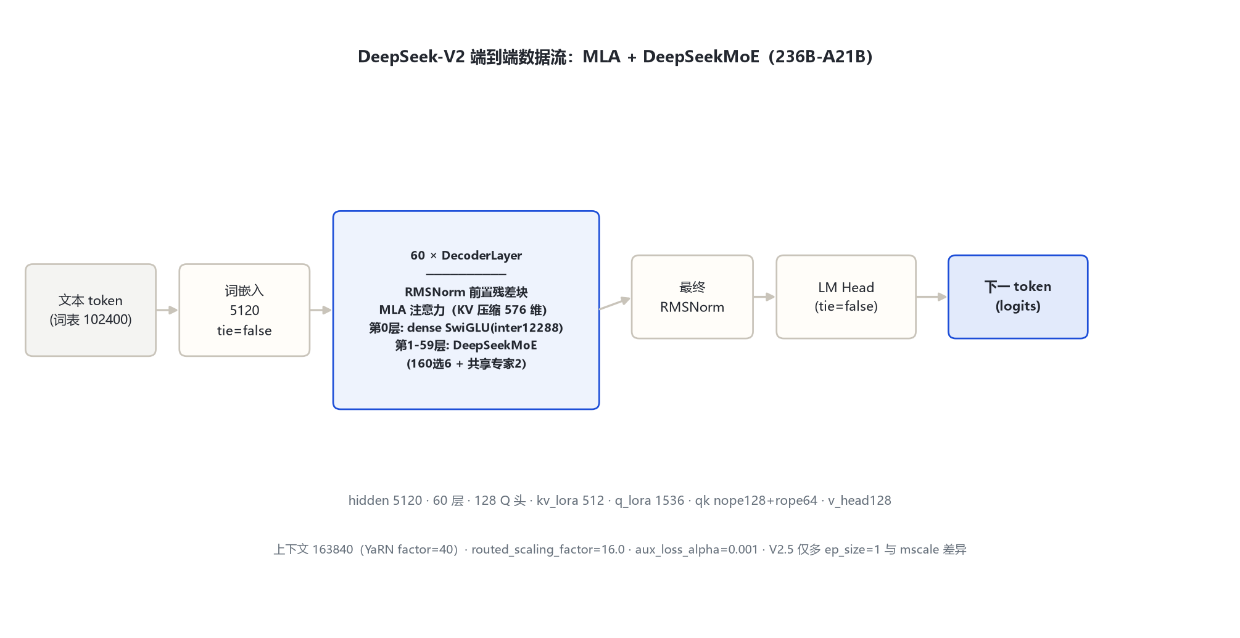
图 1：架构图：DeepSeek-V2 端到端数据流总览（MLA + 1 dense / 59 MoE 层）
全家族统一主干：Embedding → 60×DecoderLayer（RMSNorm 前置 + MLA 注意力）→ RMSNorm → LM Head；差异在 FFN 子层：第 0 层 dense SwiGLU，其后 59 层 DeepSeekMoE。

3 解码层解剖：DeepseekV2DecoderLayer
DeepseekV2DecoderLayer（modeling_deepseek_v2.py:421-461）含两组残差子层，均为单 RMSNorm 前置；FFN 子层按层索引二选一（源码 427 行）。

3.1 架构图
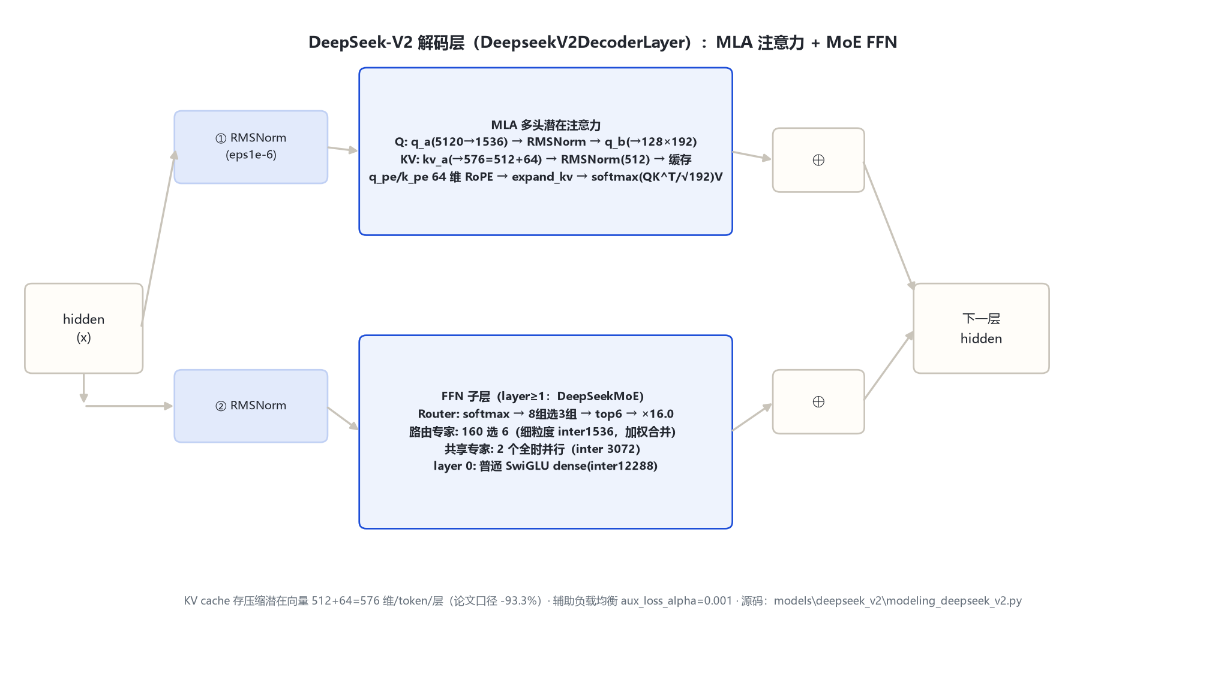
图 2：架构图：DeepSeek-V2 解码层与核心机制（MLA + DeepSeekMoE 路由）
DeepseekV2DecoderLayer.forward（modeling_deepseek_v2.py:432-461）:
residual = hidden_states
hidden_states = input_layernorm(hidden_states) # RMSNorm(5120, eps=1e-6)
hidden_states, _ = self_attn(hidden_states, ...) # MLA（§4.1）
hidden_states = residual + hidden_states # ⊕1
residual = hidden_states
hidden_states = post_attention_layernorm(hidden_states)
hidden_states = self.mlp(hidden_states) # layer_idx>=1: DeepseekV2Moe；layer 0: dense SwiGLU
hidden_states = residual + hidden_states # ⊕2
return hidden_states

4 核心机制：MLA · DeepSeekMoE 路由 · 组间限制 top-k

4.1 ① MLA 多头潜在注意力
DeepseekV2Attention（modeling_deepseek_v2.py:290-418）把 KV 压缩成低秩潜在向量再缓存：
# Q 低秩分解（q_lora_rank=1536）
q = q_b_proj( q_a_layernorm( q_a_proj(x) ) ) # 316-326, 381
q = view → (128 heads, qk_head_dim=192)
q_nope, q_pe = split(q, [128, 64]) # 383

# KV 低秩压缩 + 位置分量分离（kv_lora_rank=512）
compressed = kv_a_proj_with_mqa(x) # 328-332, 385 → 5120→576
kv_nope, k_pe = split(compressed, [512, 64]) # 386
k_nope = kv_a_layernorm(kv_nope).view(B,1,S,512) # 333, 388 ← 缓存形态
k_pe = k_pe.view(B,1,S,64) # 389 ← 缓存形态
q_pe, k_pe = apply_rotary_emb(q_pe, k_pe, ...) # 391（仅 64 维 rope 分量旋转）

# KV cache 在压缩潜在形态下读写（394-395）
k_nope, k_pe = past_key_values.update(k_nope, k_pe, layer_idx)

# 解码时再扩回多头（expand_kv, 348-365）
key_states, value_states = expand_kv(k_nope, k_pe) # kv_b_proj: 512→128×(128+128)
attn = softmax( (QKᵀ)·scaling ) V → o_proj # scaling=(192)^-0.5 经 YaRN mscale, 346
scaling=(qk_head_dim)^(-0.5)=192^(-0.5)×mscale
KV 缓存形态（源码 394-395）：每层只存 kv_lora_rank(512) + qk_rope_head_dim(64) = 576 维/ token；官方论文口径 KV cache 较标准注意力压缩 93.3%（arXiv:2405.04434）。

4.2 ② DeepSeekMoE：160 路由专家 + 2 共享专家
DeepseekV2Moe（modeling_deepseek_v2.py:119-136）= Router（115 行）+ 路由专家（DeepseekV2Experts，46-82）+ 共享专家（125-127）：
router_logits, topk_w, topk_idx = self.gate(hidden_states) # softmax → group_limited_greedy → 6
hidden_states = self.experts(hidden_states, topk_idx, topk_w) # 6 个被选专家 SwiGLU 后加权
hidden_states = hidden_states + self.shared_experts(residuals) # 2 个共享专家全时激活（3.78 行）
共享专家不是 top-k 路由的一部分，而是与路由专家并行全时激活的分支；中间维 3072 = 1536×2（n_shared_experts=2）。每个路由专家是细粒度专家（moe_intermediate_size=1536），门控/上投影融合为 3D 参数（54-55 行）。

4.3 ③ group_limited_greedy 路由
DeepseekV2TopkRouter（modeling_deepseek_v2.py:85-116）：先 softmax 打分（100 行），再把 160 专家分 8 组，按组内最高分选 3 组（103-107 行），组内掩码后 top-6（114 行），最后乘 routed_scaling_factor=16.0（115 行）。
topk_weights=softmax(xW)_top6× 16.0 (norm_topk_prob=false，不做归一化)
负载均衡：官方 config 保留 aux_loss_alpha=0.001、seq_aux=true——V2 时代仍用辅助损失均衡（无辅助损失策略是 V3 的事，见演进章）。

5 注意力机制：MLA 缓存形态 vs 标准 MHA/GQA

5.1 KV 缓存对照
形态 | 每 token 每层 KV 缓存维数 | 来源
标准 MHA（128 头 × (k+v) 128） | 128×128×2 = 32768 | 对照推算
67B GQA（8 KV 头 × 128×2） | 8×128×2 = 2048 | 对照推算
DeepSeek-V2 MLA | 512（kv_lora）+ 64（rope）= 576 | 远端官方 config + 源码 388-389, 394-395

注意力缩放 (qk_head_dim)^-0.5 = 192^-0.5，并乘 YaRN mscale（V2/V2-Chat mscale=0.707；V2.5=1.0，源码 346 + rope_scaling 字段）。RoPE 只施加在 q_pe/k_pe 的 64 维分量上（partial rotary），nope 分量不旋转。

6 特殊 Token 与词表布局
token | ID | 含义 | 来源
bos_token_id | 100000 | 序列开始（add_bos_token=true） | 远端官方 config
eos_token_id | 100001 | 序列结束（generation_config 同） | 远端官方 config
vocab_size | 102400 | 与一代同一词表 | 远端官方 config
Chat 模板 | User: … / Assistant: … 格式 | tokenizer_config chat_template | 远端官方 tokenizer_config

词表 102400 与 DeepSeek-LLM 一代一致；特殊 token ID 从 100000 起重新编号（一代为 1/2）。

7 演进视角：DeepSeek-LLM（一代）→ DeepSeek-V2
维度 | DeepSeek-LLM 67B（一代基线） | DeepSeek-V2（236B-A21B）
形态 | Dense（95 层） | MoE：1 dense + 59 MoE 层，160 专家选 6 + 2 共享
注意力 | GQA（64Q/8KV） | MLA（KV 潜在压缩 576 维，缓存 -93.3%）
Q 路径 | 直接投影 | Q 低秩分解（q_lora_rank=1536）+ 逐分量 RMSNorm
路由 | 无（dense） | group_limited_greedy：8 组选 3 再选 6；routed_scaling_factor=16.0
上下文 | 4096（RoPE θ=1e4） | 163840（YaRN factor=40，原始 4096）
总参 / 激活 | 67B dense | 236B total / 21B activated（论文）
负载均衡 | 无 | 辅助损失 aux_loss_alpha=0.001（V3 才改无辅助损失）

V2 的主线升级：① MLA 把 KV cache 压到 576 维（论文口径 -93.3%）；② DeepSeekMoE 细粒度专家 160 选 6 + 全时共享专家 2；③ 组间限制路由 + 16.0 缩放；④ YaRN 扩到 128K+（163840）；⑤ 训练成本较 67B 基线省 42.5%、最大生成吞吐 5.76×（论文口径）。相邻代引用：V3（671B-A37B）沿用 MLA + DeepSeekMoE 并改为无辅助损失负载均衡、引入 MTP——数字引自 V3 官方来源（arXiv:2412.19437），不在本目录展开。

8 来源
1. 远端官方 config（hf-mirror 拉取留档，2026-10-31 核验）
deepseek_v2\_tools\_cfgpull\DeepSeek-V2.config.json（hidden 5120 / 60 层 / 128Q / kv_lora 512 / q_lora 1536 / nope128+rope64 / 160 专家选 6 / 共享 2 / moe_inter 1536 / first_k_dense 1 / max 163840 / YaRN factor40 / routed_scale 16.0）
2. 远端官方 config（同目录留档）
DeepSeek-V2-Chat.config.json（字段与 base 一致）；DeepSeek-V2.5.config.json（多 ep_size=1；YaRN mscale 0.707→1.0，其余一致）
3. transformers 源码（本地 E:\transformers）
models\deepseek_v2\configuration_deepseek_v2.py：MLA/MoE 字段默认值 76-120；qk_head_dim 派生 124-127
models\deepseek_v2\modeling_deepseek_v2.py：Experts 46-82；TopkRouter 85-116（softmax 100 / group_limited 103-114 / scaling 115）；Moe 119-136（共享专家 125-127）；MLP SwiGLU 139-152；RMSNorm 156-173；RoPE 176-210；Attention 290-418（q_lora 316-326 / kv_a 328-332 / kv_b 334-338 / expand_kv 348-365 / 潜在缓存 394-395）；DecoderLayer 421-461（dense/MoE 分流 427）
4. DeepSeek-V2 官方论文（arXiv:2405.04434，联网核实）
https://arxiv.org/abs/2405.04434（236B total / 21B activated；MLA KV cache -93.3%；训练成本 -42.5%；吞吐 5.76×；8.1T token）
5. 官方发布说明（V2.5 定位）
https://api-docs.deepseek.com/news/news0905（DeepSeek-V2.5 = V2-Chat 与 Coder-V2-Instruct 合并升级）
6. 官方 HF 仓库
https://huggingface.co/deepseek-ai/DeepSeek-V2 ；https://huggingface.co/deepseek-ai/DeepSeek-V2-Chat ；https://huggingface.co/deepseek-ai/DeepSeek-V2.5
7. 相邻代引用（V3，官方来源，不在本目录展开）
https://arxiv.org/abs/2412.19437（DeepSeek-V3 Technical Report：671B-A37B、无辅助损失负载均衡、MTP）
标注约定：[S:n]=modeling_deepseek_v2.py 行号。参数量复算（§1.1）按 config 字段逐层计算并与论文口径对账。访问与核验日期：2026-10-31。
---
*页脚：DeepSeek-V2 家族架构详解 · 数据来源：远端官方 config（hf-mirror 拉取）+ transformers 源码（E:\transformers）+ arXiv:2405.04434 / 官方发布说明 · 仅供技术学习与论文研究*

